Руководство пользователя

Назначение документа
В настоящем документе приведен порядок работы с программой для электронных вычислительных машин «Фината» (далее – Программа).
Фината предназначена для создания программного обеспечения, предоставляющего полный набор функциональных приложений, необходимых универсальному банку, включая:
- Обеспечение основной банковской деятельности
- Обеспечение многоканального обслуживания
- Обеспечение казначейских операций
- Обеспечение административно-хозяйственной деятельности
В Финате последовательно реализована концепция low code, обеспечивающая сборку и настройку прикладного функционала вместо программирования. Эта концепция дает максимальную продуктивность, когда нужно быстро поддержать новые бизнес-требования или вывести новый продукт на рынок. Концепция реализуется с помощью набора конструкторов – инструментальных компонентов платформы, обеспечивающих сборку микросервисов и широкий спектр их настроек на различные условия применения.
Документ включает инструкции по работе с конструкторами, включая:
настройку прикладных данных, работу с объектами и их атрибутами, управление действиями и задачами, создание и конфигурацию бизнес-процессов, работу со статусами и элементами схем, формирование и просмотр отчётов, настройку операций и шаблонов операций, использование шаблонов продуктов, работу со сценариями, а также управление регламентами и выполнением шагов закрытия дня

Порядок работы
Для создания программного обеспечения, пользователю необходимо:
- Настроить прикладные данные
- Настроить бизнес-процессы
- Настроить отчеты
- Настроить операции
- Настроить продукты
- Настроить регламенты
Подробное описание действий по работе с Финатой приведено ниже.

Конструктор прикладных данных
Чтобы перейти к настройке объекта откройте конструктор прикладных данных и найдите соответствующий элемент в общем списке объектов, как показано на рисунке.
- В данном разделе пользователю доступны следующие действия:
- просмотр полного перечня объектов, сгруппированных по категориям;
- раскрытие и сворачивание групп объектов с помощью стрелок;
- поиск объекта по названию или системному коду;
- ознакомление с информацией об объекте: системный код, шаблон, пользователь, дата последней модификации, принадлежность к модулю;
- выбор объекта «Кредитный договор» для перехода к его структуре и параметрам.
Чтобы продолжить работу, пользователю нужно выбрать нужный элемент в списке и нажать на его название.
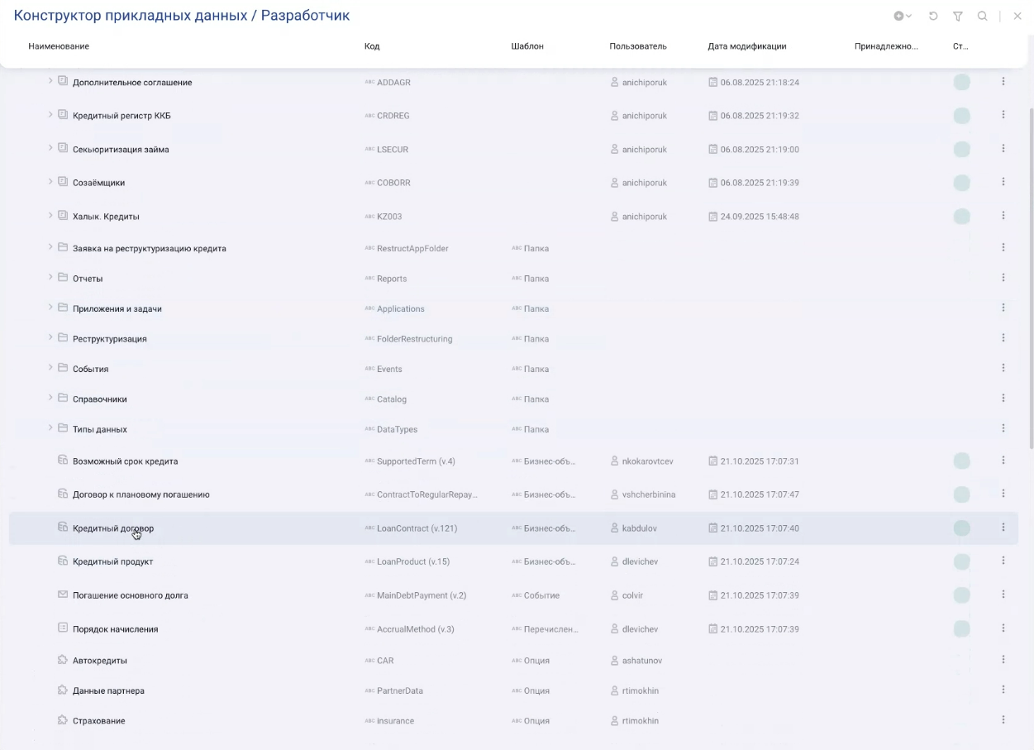

Настройка объекта
После выбора объекта пользователю открывается его структура, как показано на рисунке. В данном разделе отображаются все папки и атрибуты, входящие в состав объекта.
Пользователю доступны следующие действия:
- просматривать полный перечень папок и вложенных элементов, относящихся к объекту;
- раскрывать вложенные группы с помощью стрелок, чтобы видеть внутренние атрибуты;
- переходить к нужной папке для просмотра её содержимого;
- изучать системные коды элементов, отображённые в центральной колонке;
- отслеживать тип элемента, указанный в соседней колонке;
- просматривать сведения о модуле-владельце, если они данные указаны;
- выбирать отдельные атрибуты для открытия их свойств в правой панели.
Чтобы продолжить настройку, пользователю нужно выбрать нужную папку или атрибут и нажать на его название для перехода к детальным свойствам.

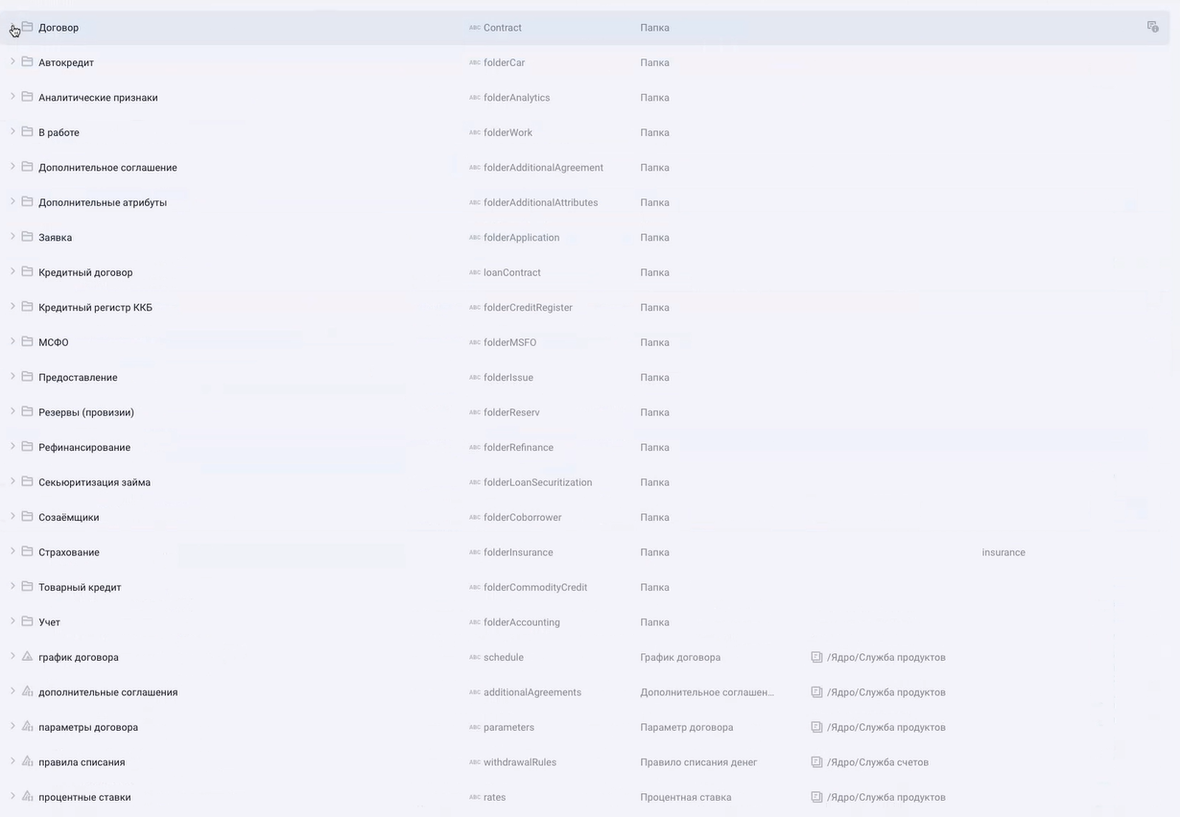
Структура объекта «Кредитный договор»

Свойства атрибута
После выбора атрибута из структуры объекта в правой части отображается панель «Свойства», как показано на рисунке. В этой панели представлены основные параметры выбранного атрибута.
Пользователю доступны следующие действия:
- просматривать и изменять тип данных атрибута;
- изучать системный путь и код атрибута;
- менять наименование, отображаемое в интерфейсе;
- включать дополнительные опции;
- задавать значение по умолчанию, если это предусмотрено моделью данных;
- переходить к настройке дополнительных разделов;
- сохранять изменения или отменять их при необходимости.
Чтобы продолжить настройку, пользователю нужно внести необходимые изменения в свойствах атрибута и нажать кнопку «Сохранить».
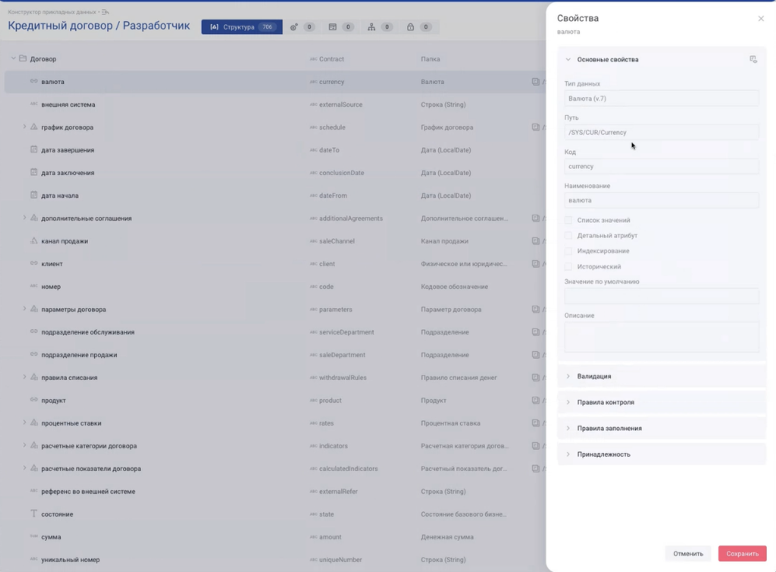

Создание задачи
В данном разделе пользователю отображается список доступных задач для работы с объектом. Здесь собраны варианты отображения данных, которые можно открыть или изменить.
Пользователю доступны следующие действия:
- просматривать список представлений;
- смотреть, к какому объекту относится каждое представление;
- открывать выбранное представление для редактирования или просмотра;
- пользоваться контекстным меню для вызова дополнительных операций.
Чтобы продолжить работу, пользователю нужно выбрать нужное представление и нажать на соответствующую строку для перехода к настройке формы.
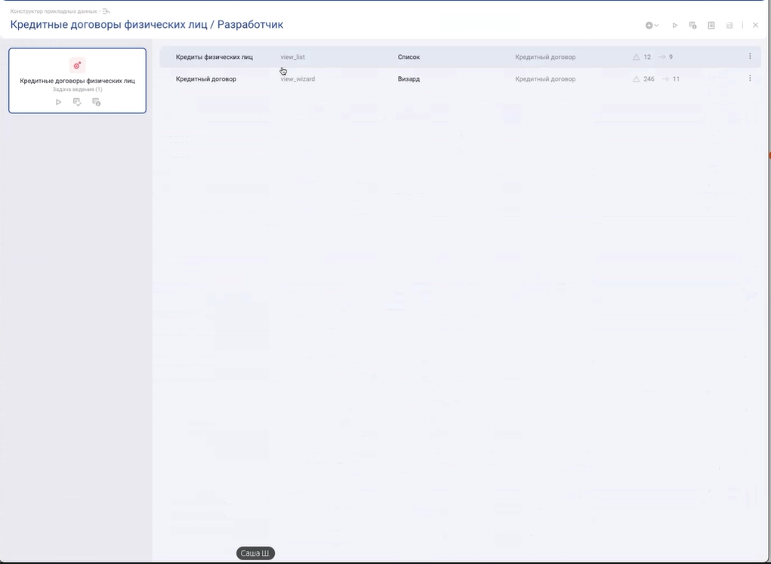

Действия для объекта
В данном разделе пользователю отображается перечень доступных действий, связанных с объектом «Кредиты физических лиц». В этом разделе можно настраивать операции, которые будут доступны в интерфейсе при работе с объектом.
Пользователю доступны следующие действия:
- просматривать существующие действия;
- изменять параметры действия с помощью иконок;
- настраивать последовательность и доступность действий;
- раскрывать группы действий;
- удалять действия при необходимости;
- просматривать системные коды действий.
Чтобы продолжить настройку, пользователю нужно выбрать нужное действие и нажать на строку или иконку редактирования для перехода к параметрам выбранного действия.
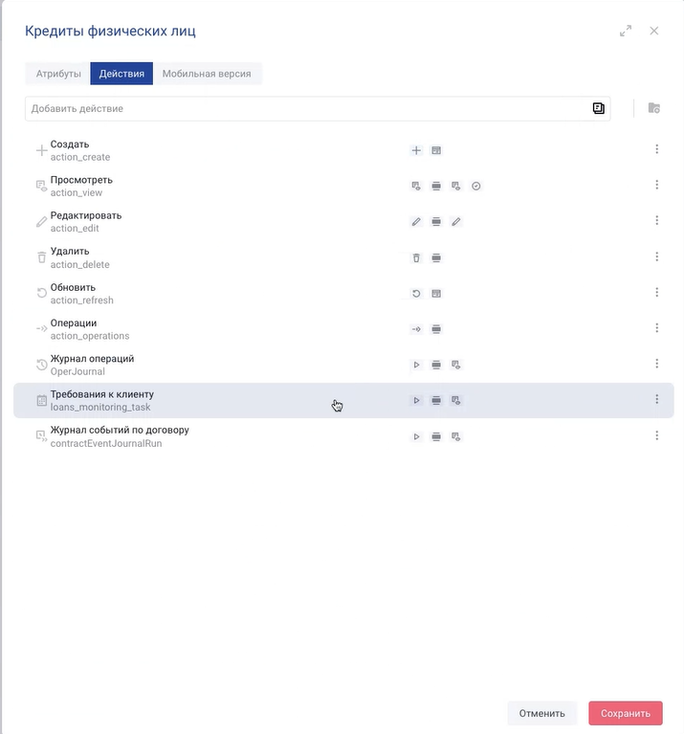

Атрибуты объекта
В данном разделе пользователю отображается полный перечень атрибутов объекта, сгруппированных по тематическим разделам. Здесь можно изучать структуру данных, добавлять новые атрибуты и настраивать существующие.
Пользователю доступны следующие действия:
- переключаться между вкладками;
- просматривать группы атрибутов;
- добавлять новый атрибут;
- открывать свойства конкретного атрибута;
- удалять атрибуты;
- изменять порядок атрибутов или их структуру при необходимости.
Чтобы перейти к детальной настройке, пользователю нужно выбрать нужный атрибут и нажать на значок редактирования, чтобы открыть его свойства в правой панели.
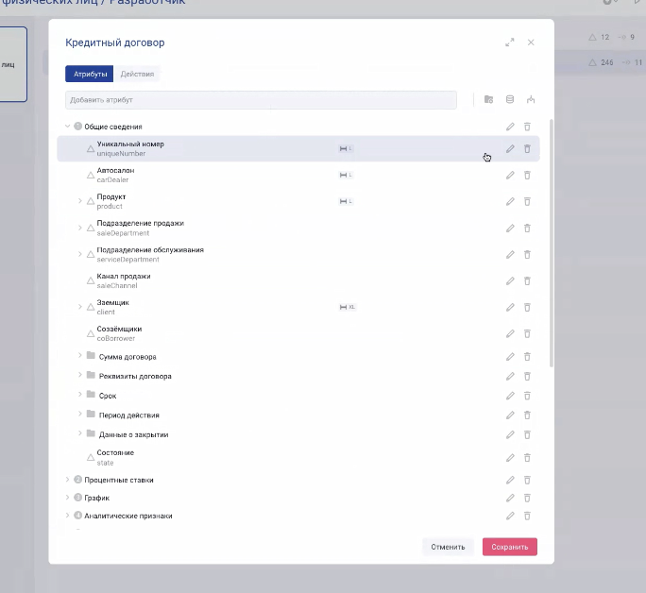
.

Свойства атрибута
Пользователь перешёл к редактированию атрибута. На экране отображается форма настроек атрибута, включающая его наименование, системный путь, режимы отображения и дополнительные параметры.
Пользователю доступны следующие действия:
- изменять отображаемое имя атрибута;
- просматривать системный путь и код атрибута;
- задавать представление атрибута;
- включать или отключать отображение заголовка поля;
- выбирать ширину поля из выпадающего списка;
- настраивать маску ввода при необходимости;
- определять правило обязательности атрибута через опцию;
- указывать состояние атрибута, если оно требуется для логики формы;
Чтобы сохранить изменения, пользователю нужно выбрать нужный режим отображения, внести корректировки и нажать кнопку «Сохранить».
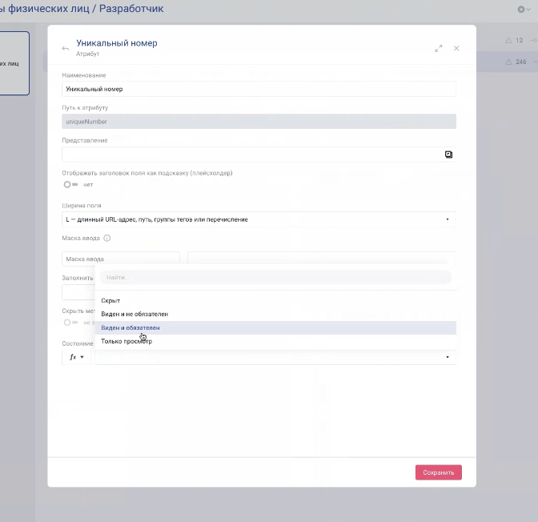

Конструктор бизнес-процессов
В данном разделе пользователю отображается общий перечень доступных бизнес-процессов, сгруппированных по предметным областям. Страница предназначена для навигации и выбора нужного бизнес-процесса для дальнейшего просмотра или настройки.
Пользователю доступны следующие действия:
- просматривать полный список предметных областей;
- изучать системные коды процессов;
- использовать контекстное меню;
- осуществлять переход к конкретному бизнес-процессу;
Чтобы продолжить работу, пользователю необходимо выбрать предметную область, раскрыть её и выбрать конкретный бизнес-процесс для настройки.
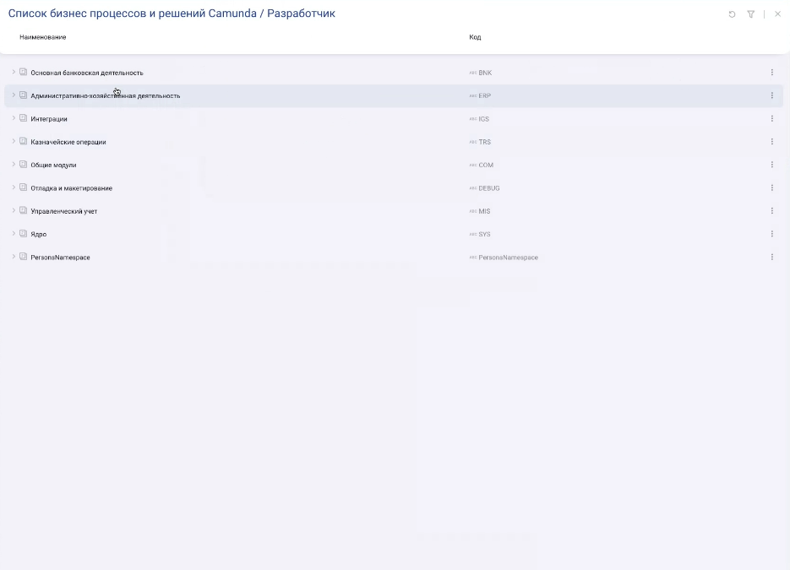

Схема процесса
В данном разделе пользователю отображается визуальная схема бизнес-процесса «Создание кредитного договора». Диаграмма показывает последовательность шагов, условия переходов и возможные ветвления при ошибках либо успешном выполнении операций.
Чтобы продолжить настройку, пользователю нужно выбрать любой элемент и нажать на него для просмотра или редактирования его свойств.
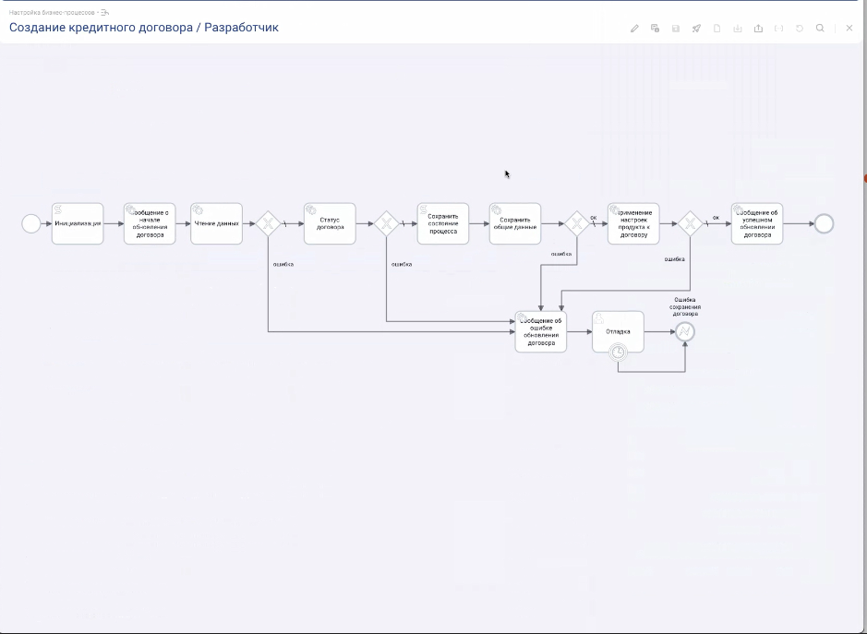
После нажатия, откроется соответствующий элемент на диаграмме, как показано на рисунке.
В данном окне пользователю доступны следующие действия:
- просмотр формата скрипта и типа операции, используемых в выбранной активности;
- выбор типа операции из выпадающего списка;
- просмотр и редактирование скрипта, выполняемого при достижении данной активности;
- работа с полем скрипта: введение, изменение или удаление программного кода;
- анализ функций, параметров и логики обработки данных, отображаемых в редакторе скрипта;
- использование панели прокрутки для навигации по длинному фрагменту кода;
- переход к настройкам других параметров активности при необходимости;
- сохранение внесённых изменений или отмена правок через доступные кнопки.
Пользователь может использовать данное окно для настройки логики выполнения конкретного шага бизнес-процесса.

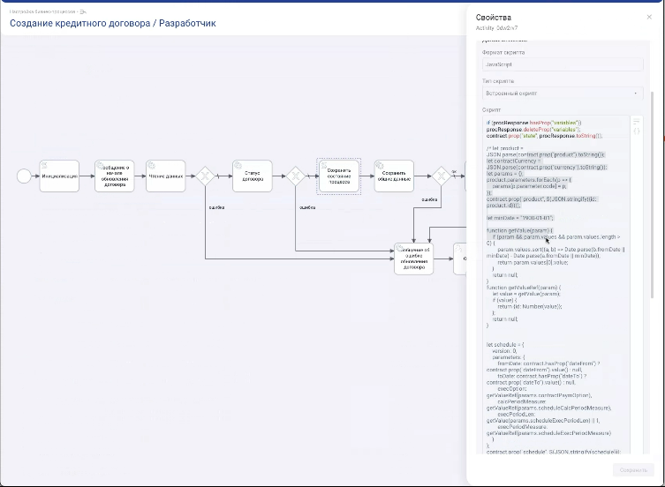

Статусы
Чтобы перейти к просмотру схемы обслуживания кредита, откройте соответствующий процесс в разделе настройки базовых бизнес-процессов, как показано на рисунке.
В данном разделе пользователю доступны следующие действия:
- просмотр действий, доступных в каждом состоянии;
- оценка возможных завершений процесса обслуживания кредита;
- навигация по диаграмме с помощью инструментов масштабирования в нижнем левом углу;
- переход к настройке конкретного состояния или перехода через выбор элемента на диаграмме.
Для перехода к следующему окну пользователю нужно выбрать интересующее состояние, кликнув по блоку.
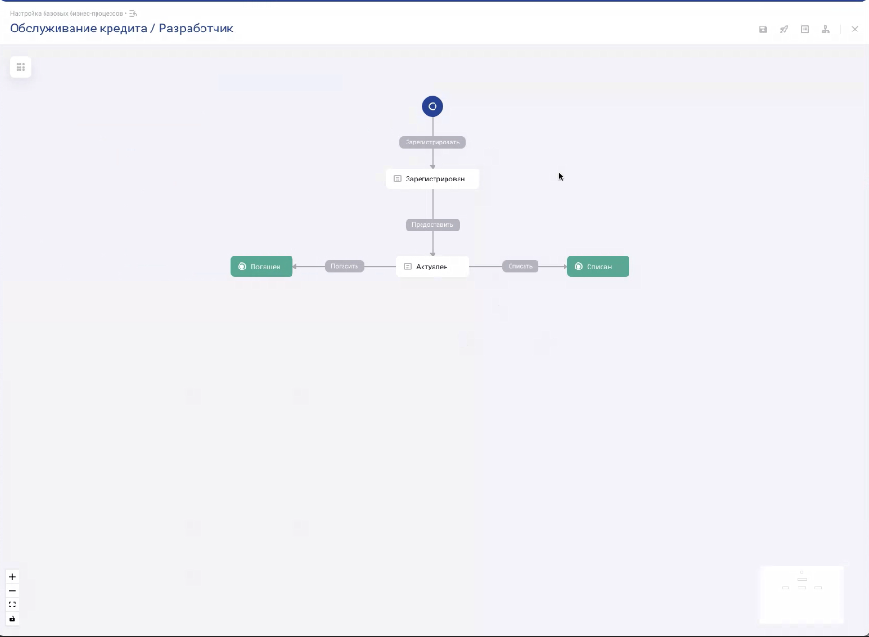

Свойства элемента
После выбора элемента на диаграмме пользователь видит окно настроек, в котором представлены свойства выбранного перехода бизнес-процесса.
Пользователю доступны следующие действия:
- просмотреть основные параметры перехода:
- изменить привязанные события, при необходимости пользователь может выбрать другое или создать новое;
- заполнить поле «Подпись к переходу», если требуется пояснение того, что делает этот переход;
- открыть дополнительные вкладки:
- сохранить изменения или отказаться от них.

Чтобы продолжить настройку перехода, пользователю нужно выбрать соответствующее событие и при открыть его.
После нажатия на поле событий пользователю раскрывается полный каталог доступных событий, сгруппированных по предметным областям. В списке представлены варианты, относящиеся к разным модулям.
Пользователю доступны следующие действия:
- выбрать подходящее событие;
- закрыть список и зафиксировать выбранное событие в карточке перехода.
Чтобы продолжить настройку, пользователю нужно нажать на нужное событие в раскрывающемся списке, выбранное значение появится в поле «Событие», после чего можно сохранить изменения через кнопку «Сохранить».
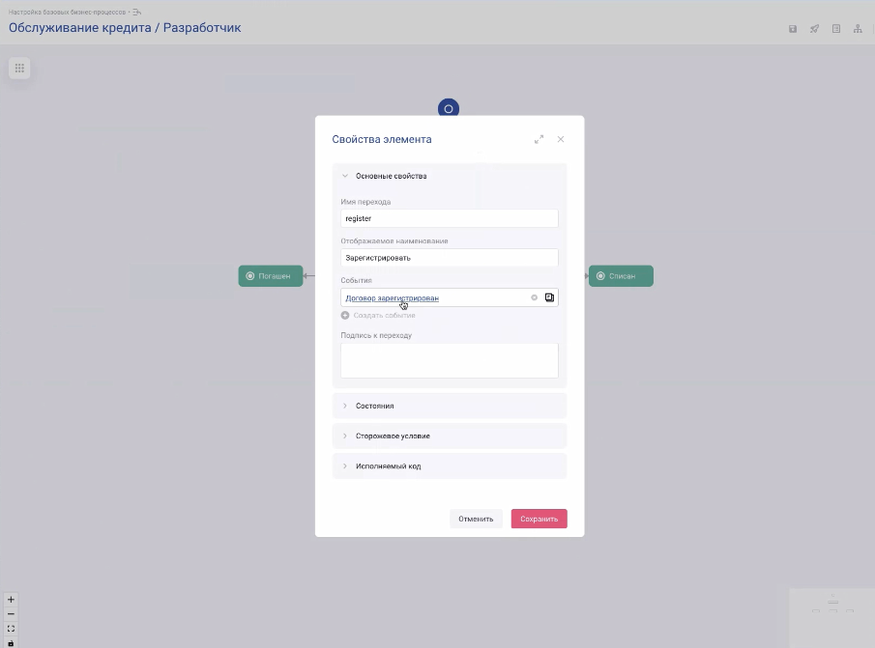
Окно настроек «Свойства элемента»
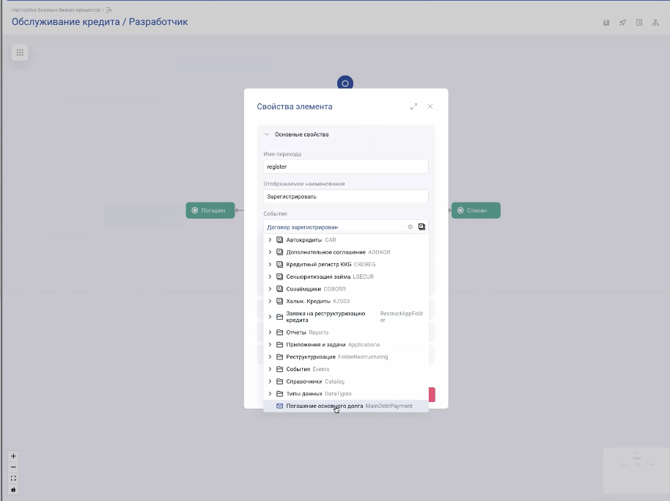
Каталог событий

Конструктор отчетов
При переходе в раздел «Конструктор отчетов», пользователю отображается перечень доступных предметных областей и связанных с ними отчетных шаблонов. В разделе представлена таблица с основными колонками: наименование области, системный код, предметная область и тип отчета.
В данном разделе пользователю доступны следующие возможности:
- просматривать полный список доступных предметных областей и отчетов, сгруппированных по категориям;
- проверять системный код и наименование каждого элемента;
- отслеживать предметную область и тип отчета, указанный в соответствующих колонках;
- выбирать нужную предметную область для дальнейшего редактирования или просмотра отчетов, связанных с ней;
Чтобы открыть содержимое выбранной предметной области, пользователю нужно нажать на строку соответствующего элемента. После выбора отобразится структура отчетов, относящихся к этой области, и станет доступно их редактирование.

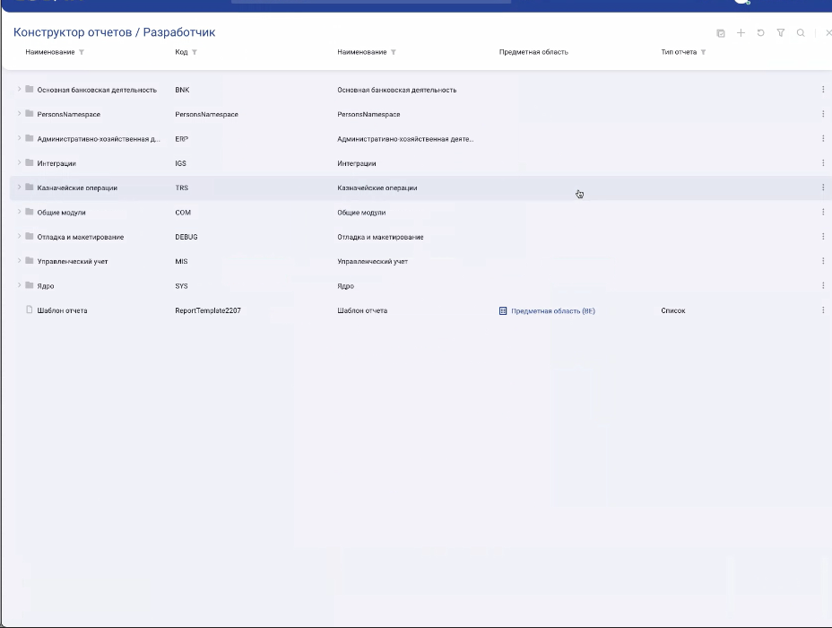

Просмотр отчётов
На этом шаге пользователю отображается форма для работы с отчетом по аналитическим данным, связанная с объектом «Кредитный договор». В левой панели видны атрибуты, которые можно выбрать для генерации отчёта.
Пользователю доступны следующие действия:
- просматривать перечень доступных атрибутов: «Кредитный договор», «Запись об операции»;
- выбирать нужные атрибуты для добавления в отчет, перетаскивая их в центральную область;
- загружать или добавлять файлы в отчёт через интерфейс (кнопка загрузки под полем);
- в центральной части экрана отображается область для работы с отчётом — в данный момент она пуста, так как данные для отчёта не были выбраны или загружены;
- просматривать и загружать ранее сохранённые шаблоны отчетов, отображающиеся внизу.
Чтобы продолжить настройку, пользователю нужно выбрать атрибуты и затем перетащить их в область отчёта для дальнейшего редактирования.

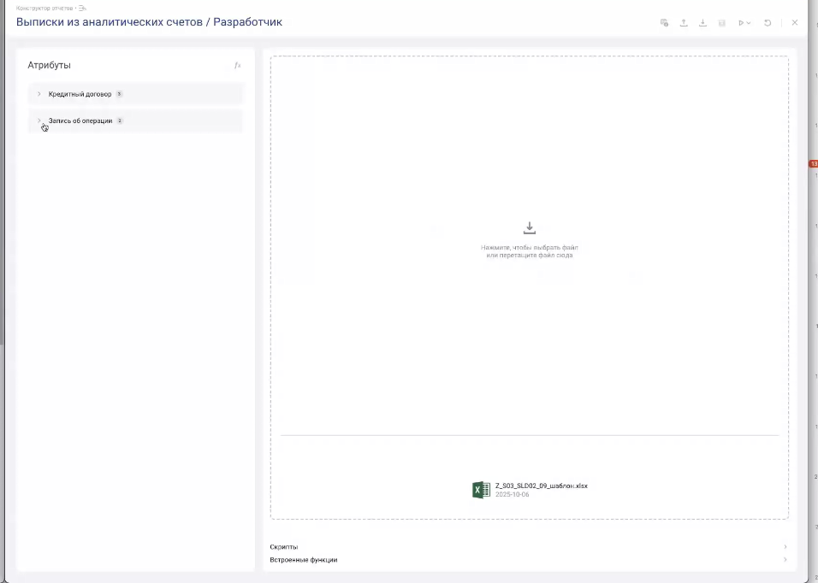

Конструктор операций
В данном разделе пользователю отображается перечень доступных операций, связанных с различными бизнес-объектами. На экране представлены операции, сгруппированные по категориям.
Пользователю доступны следующие действия:
- просматривать полный список операций, разделённых на группы;
- раскрывать и сворачивать группы, чтобы увидеть все доступные элементы в каждой категории;
- проверять системный код и наименование каждой операции;
- отслеживать текущие статус и тип операции;
Чтобы продолжить работу, пользователю нужно выбрать нужную операцию и перейти к её настройке или редактированию.

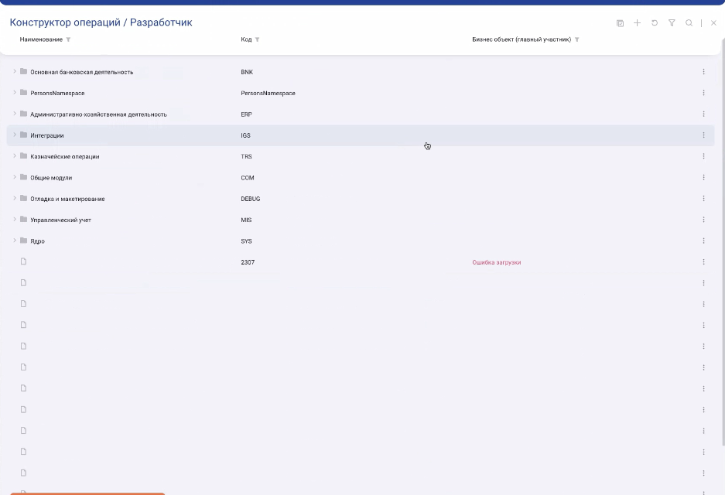

Шаблон операции
В данном разделе пользователю отображается карточка шаблона операции, включающая базовые сведения о технологической операции.
Пользователю доступны следующие действия:
– просматривать общие сведения о выбранной операции;
– просматривать назначенное событие базового процесса, связанное с данной операцией;
– использовать верхнюю панель для перехода в режим редактирования, сохранения изменений или отмены.
Чтобы продолжить работу, пользователю необходимо выбрать нужную вкладку и перейти к настройке параметров выполнения операции.
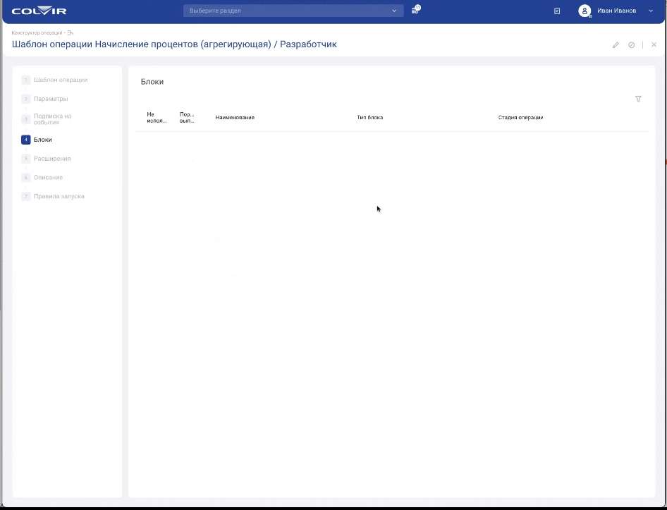

Шаблоны продуктов
В данном разделе пользователю отображается список доступных шаблонов продуктов, которые сгруппированы по категориям. В таблице представлены наименования шаблонов, их коды и текущие локализации.
Пользователю доступны следующие действия:
- просматривать полный перечень шаблонов, сгруппированных по категориям;
- раскрывать группы для просмотра шаблонов внутри каждой категории;
проверять системные коды шаблонов и их локализацию;
- отслеживать текущий статус шаблонов, например, базовая версия или устаревшая;
- использовать контекстное меню для редактирования или удаления шаблонов, а также просмотра их подробностей.
Чтобы продолжить работу, пользователю необходимо выбрать нужный шаблон, например и нажать на строку для перехода к настройке его свойств или редактированию.

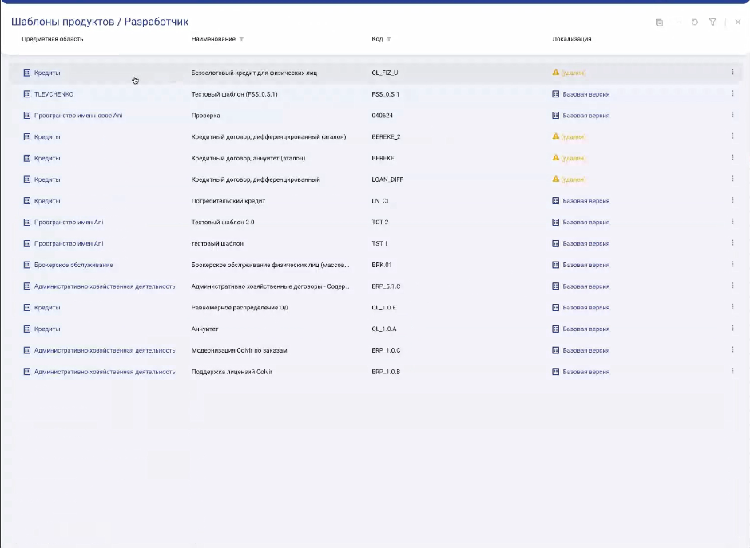

Общие данные продукта
В данном разделе пользователю отображается форма настройки основных сведений продукта. Интерфейс разделён на две области: навигационное меню слева и рабочая область справа, где располагаются поля для ввода и редактирования параметров продукта.
Пользователю доступны следующие действия:
- просматривать и редактировать основные атрибуты продукта;
- выбрать шаблон продукта, на основе которого будет строиться дальнейшая конфигурация;
- указать предметную область продукта с помощью выпадающего списка;
- при необходимости заполнить дополнительные поля, отображающиеся в зависимости от выбранного шаблона;
- перейти к редактированию следующего раздела, щёлкнув по соответствующему пункту меню на панели;
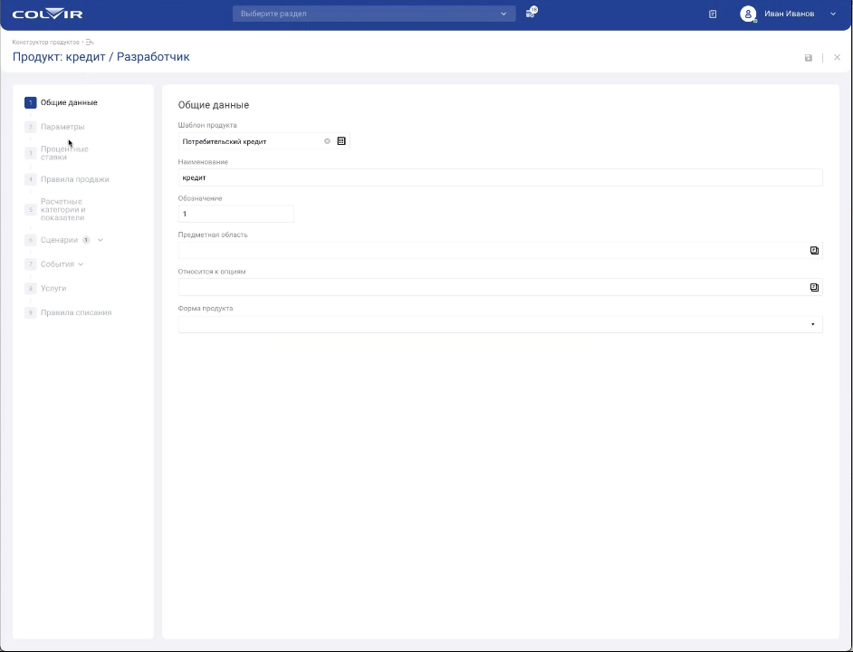

Сценарии
Чтобы продолжить настройку продукта, пользователю необходимо перейти к следующему разделу, выбрав его в левой панели. В данном разделе пользователю отображается область настройки сценариев внутри продукта. Открыт конкретный сценарий, включающий последовательность параметров, используемых при расчётах.
Пользователю доступны следующие действия:
- просматривать полный перечень параметров, входящих в сценарий;
- выбирать способ задания каждого параметра: вручную, через атрибут, через алгоритм вычисления значения;
- вводить или изменять значения параметров в соответствующих полях;
- назначать дату начала и окончания итогового графика, указывая способ получения каждого значения;
- удалять отдельные блоки параметров с помощью контекстной кнопки рядом с ним;
- добавлять новые элементы сценарию через кнопку «Добавить»;
Чтобы продолжить настройку сценария, пользователю необходимо выбрать интересующий параметр и указать метод вычисления или ввести значение вручную.
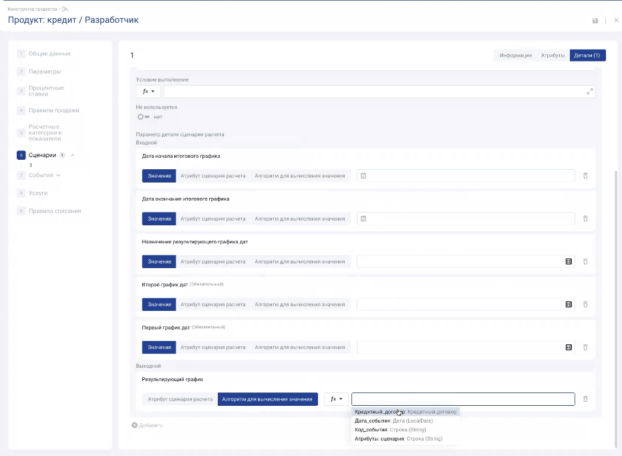

Список регламентов
В данном разделе пользователю отображается полный перечень регламентов, доступных для просмотра и настройки.
Пользователю доступны следующие действия:
- просматривать полный список регламентов, сгруппированных по логике работы бизнес-процессов;
- просматривать параметры каждого шага;
- использовать фильтры и сортировку для быстрого поиска нужного регламента;
- раскрывать дополнительную информацию через контекстное меню справа от каждой строки;
- переходить к просмотру или редактированию регламента, выбирая конкретную запись в списке;
- Чтобы продолжить работу с конкретным регламентом, пользователю необходимо выбрать нужный пункт и нажать на него для перехода к детальной настройке параметров и шагов выполнения.

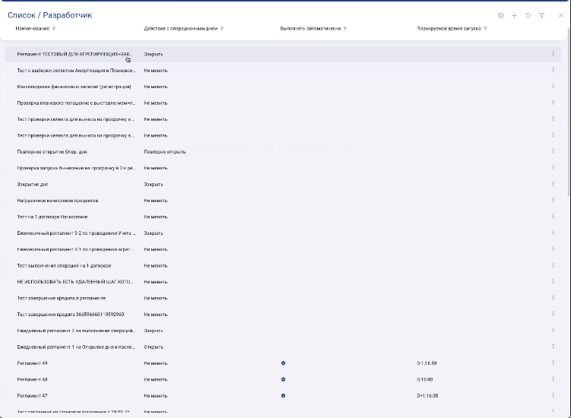

Закрытие дня
В данном разделе пользователю открывается экран настройки шага регламента «Закрытие дня». В центральной части формы отображаются основные параметры выбранного шага, включая его наименование, порядок выполнения и тип запуска.
Пользователю доступны следующие действия:
- просмотреть основные сведения о шаге регламента, включая наименование, последовательность выполнения и используемый способ запуска;
- ознакомиться с параметрами шага, такими как количество потоков и возможность параллельного выполнения;
- открыть вложенный список операций, входящих в данный шаг;
- перейти к редактированию шага, используя кнопку «Редактировать» в верхней панели;
- сохранить внесённые изменения с помощью кнопки «Сохранить» либо отменить их кнопкой «Отменить»;
- перейти к настройке автоматического запуска шага, используя кнопку «Правила запуска», если она доступна.
Чтобы продолжить настройку регламента, пользователю необходимо нажать кнопку «Шаг регламента» в правом верхнем углу. После этого открывается список операций, входящих в текущий шаг.

